Tên tài liệu | Database Desing
Mã tài liệu | DB_V-CMS_VCard_01
Phiên bản | 1.0
Tên dự án - Module | V-CMS – module: Advertisement
Mã dự án - Module | V-CMS_Advertisement

LỊCH SỬ tài liỆu
Ngày tháng | Phiên bản | Miêu tả | Tác giả
09/08/2010 | 1.0 | Khởi tạo tài liệu | Dao Tuan Anh

MỤC LỤC
1. Giới thiệu 3
1.1. Mục đích 3
1.2. Phạm vi 3
1.3. Tổng quan 3
2. Database 3
2.1. Sơ đồ quan hệ 3
2.2. Danh sách các bảng 6
2.3. Chi tiết các bảng 8
3. Phụ lục (Tùy chọn) 16
3.1. Các từ ngữ viết tắt 16
3.2. Tham khảo 16

Giới thiệu

Mục đích
Tài liệu này mô tả thiết kế CSDL của hệ thống V-CMS

Phạm vi
Tài liệu này dùng cho nhóm dự án V-CMS

Tổng quan
Tài liệu này có các phần chính sau:
- 2. Database: Mô tả sơ đồ quan hệ giữa các bảng và cấu trúc các bảng

Database

Sơ đồ quan hệ
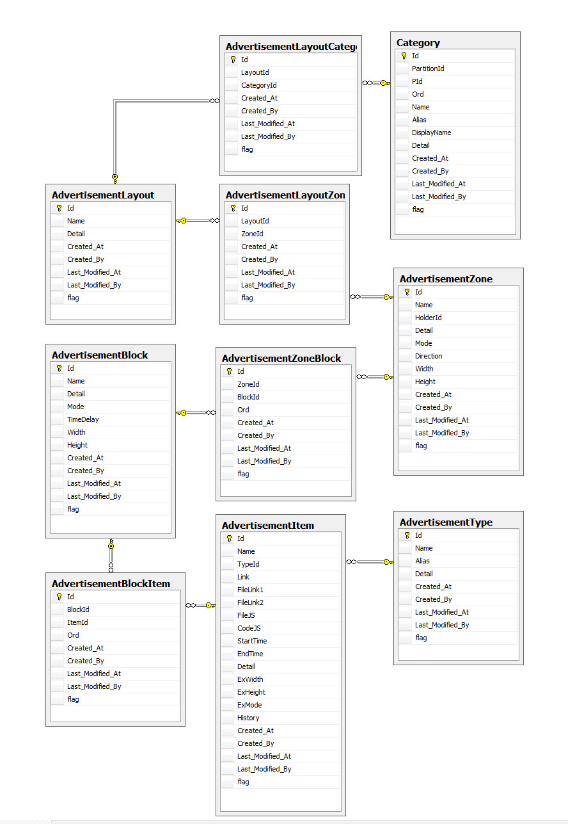

Danh sách các bảng

AdvertisementType
Các loại quảng cáo trong hệ thống: Image, Flash, Add-code, expanding

AdvertisementLayout
Danh sách các Layout trong hệ thống

AdvertisementLayoutCategory
Danh sách các Danh mục trong Layout quảng cáo tương ứng

AdvertisementZone
Danh sách các Zone.

AdvertisementLayoutZone
Danh sách các Zone trong Layout

AdvertisementBlock
Danh sách các Block.

AdvertisementZoneBlock
Danh sách các Block trong Zone

AdvertisementItem
Danh sách các Item

AdvertisementBlockItem
Danh sách các Item trong Block

Chi tiết các bảng

Các Column chung

STT | Tên | Loại dữ liệu | Mô tả
1 | Id | int | Lưu Id của bản ghi, tự tăng
2 | Created_At | datetime | Thời gian tạo bản ghi
3 | Created_By | int | Id của người tạo bản ghi
4 | Last_Modified_At | datetime | Thời giant hay đổi bản ghi lần cuối
5 | Last_Modified_By | int | Id của người thay đổi bản ghi lần cuối
6 | flag | char(1) | cờ đánh dấu. NULL – có hiệu lực, D – đã xóa, …

Các bảng trong Module Advertisement

AdvertisementType
STT | Tên | Loại dữ liệu | Mô tả
1 | Name | nvarchar(255) | tên loại quảng cáo
2 | Alias | nvarchar(255) | bí danh của loại quảng cáo, dùng để phân biệt các loại quảng cáo
3 | Detail | nvarchar(4000) | mô tả loại quảng cáo

AdvertisementLayout
STT | Tên | Loại dữ liệu | Mô tả
1 | Name | nvarchar(255) | tên Layout
2 | Detail | nvarchar(4000) | mô tả Layout

AdvertisementLayoutCategory
STT | Tên | Loại dữ liệu | Mô tả
1 | LayoutId | Int | Id của layout tương ứng
2 | CategoryId | Int | Id của Category tương ứng

AdvertisementZone
STT | Tên | Loại dữ liệu | Mô tả
1 | Name | nvarchar(255) | Tên Zone
2 | HolderId | nvarchar(255) | Id của div sẽ hiện thị zone ở layout
3 | Detail | nvarchar(4000) | Mô tả zone
4 | Mode | Int | Chế độ hiển thị: 0 – ngẫu nhiên, 1 – thứ tự
5 | Direction | Int | Hướng: 0 – dọc, 1 – ngang
6 | Width | Int | Độ rộng của zone
7 | Height | Int | Chiều cao của zone

AdvertisementLayoutZone
STT | Tên | Loại dữ liệu | Mô tả
1 | LayoutId | Int | Id của layout tương ứng
2 | ZoneId | Int | Id của Zone tương ứng

AdvertisementBlock
STT | Tên | Loại dữ liệu | Mô tả
1 | Name | nvarchar(255) | Tên Block
2 | Detail | nvarchar(4000) | Mô tả block
3 | Mode | Int | Chế độ hiển thị: 0 – ngẫu nhiên, 1 – thứ tự
4 | TimeDelay | Int | Thời gian hiển thị cho mỗi quảng cáo
5 | Width | Int | Độ rộng của zone
6 | Height | Int | Chiều cao của zone

AdvertisementZoneBlock
STT | Tên | Loại dữ liệu | Mô tả
1 | ZoneId | Int | Id của Zone tương ứng
2 | BlockId | Int | Id của Block tương ứng
3 | Ord | Int | Thứ tự Block trong Zone

AdvertisementItem
STT | Tên | Loại dữ liệu | Mô tả
1 | Name | nvarchar(255) | Tên item quảng cáo
2 | TypeId | Int | Id của AdvertisementType tương ứng
3 | Link | nvarchar(255) | Link đến url quảng cáo
4 | FileLink1 | nvarchar(255) | Link đến file quảng cáo
5 | FileLink2 | nvarchar(255) | Link đến file quảng cáo 2 (cho expanding)
6 | FileJS | nvarchar(4000) | Danh sách file js cần add them (cho Add-code), mỗi file cách nhau bởi dấu “;”
7 | CodeJS | nvarchar(4000) | Code js gọi thực thi (cho Add-code)
8 | StartTime | Datetime | Thời điểm bắt đầu quảng cáo
9 | EndTime | Datetime | Thời điểm kết thúc quảng cáo
10 | Detail | nvarchar(4000) | Mô tả về quảng cáo
11 | ExWidth | Int | Độ rộng khi expand
12 | ExHeight | Int | Chiều cao khi expand
13 | ExMode | Int | Chế độ hiển thị cho Expanding: 0 – trái dưới, 1 phải dưới
14 | Histiry | Ntext

AdvertisementBlockItem
STT | Tên | Loại dữ liệu | Mô tả
1 | BlockId | Int | Id của Block tương ứng
2 | ItemId | Int | Id của Item tương ứng
3 | Ord | Int | Thứ tự Block trong Zone

Phụ lục (Tùy chọn)

Các từ ngữ viết tắt

Tham khảo
No | Code | Document name
1
2
3
4
5

